Köra SQL-kod via DBeaver

# Installation

Installera DBeaver via följande länk:

<https://dbeaver.io/download/>

# Lägg till databas

När programmet är installerat, starta det och klicka på Database -> New Database Connection:

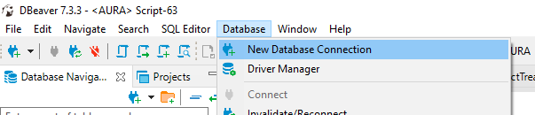

I dialogrutan, klicka på SQL Server, klicka sedan på Next:

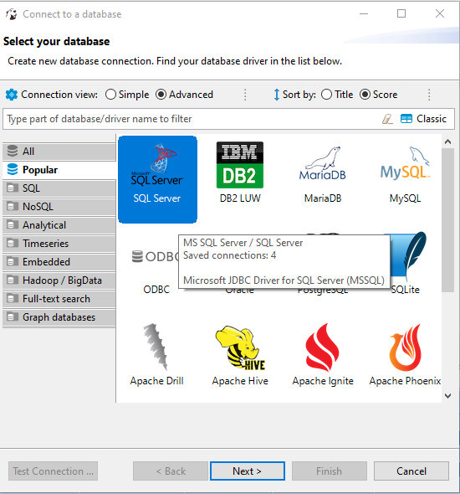

Fyll i följande:

Host: 10.207.200.49  
Database/Schema: master  
Authentication: Windows Authentication

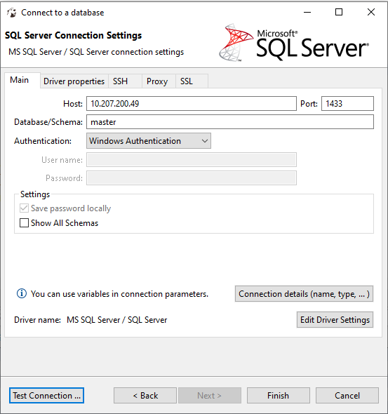

Klicka på ’Test Connection’ för att verifiera att det går att ansluta.

Klicka på ’Finish’

# Öppna ny texteditor

Högerklicka på databasen som kommit upp i ’Database Navigator’-tabben, välj sedan ’SQL Editor’ -> ’New SQL Editor’  
  
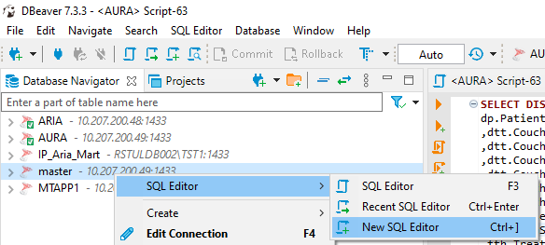   
  
(Om det inte finns någon sådan tab, klicka på Windows->Database Navigator och se till att den är markerad)  
  
Kör testprogram

För att testa att det fungerar, skriv exempelvis in följande i texteditorn som öppnas:

**select** **count**(*)  
**FROM** variandw.DWH.DimPatient

Tryck sedan på Execute SQL script (markerad med röd cirkel i bilden nedan):

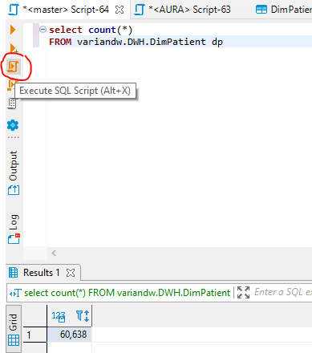

Då skall det visas i resultatvyn hur många patienter som finns inlagda i AURA. 60638 i ovanstående exempel.